**Лапец Бенедыкт Яковов (Łapieć Benedykt)**

21 марта 1815 г – крещение (НИАБ 136-13-894, лист 92, №16/1815-р (ориг)).

**НИАБ 136-13-894:** Лист 92. **Метрическая запись №16/1815-р (ориг).**

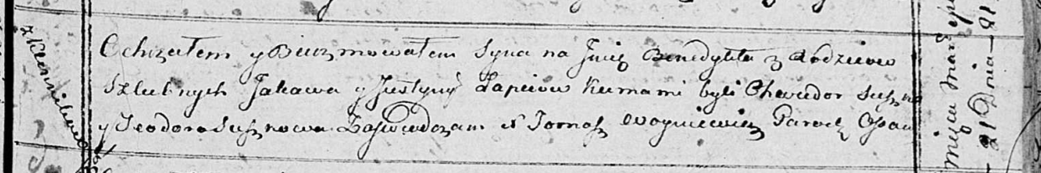

Осовская Покровская церковь. 21 марта 1815 года. Метрическая запись о крещении.

Łapieć Benedykt – сын родителей с деревни Клинники.

Łapieć Jakow – отец.

Łapciowa Justyna – мать.

Suszko Chwiedor – кум.

Suszkowa Teodora – кума.

Woyniewicz Tomasz – ксёндз.